ИНФОРМАЦИЯ
о посещении учащимися Ленинского района города Пензы передвижной выставки «Выборы в калейдоскопе Пензенской области»

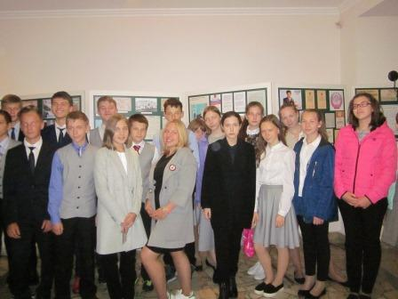
В сентябре-октябре 2016 года в музее имени И.Н. Ульянова работала передвижная выставка «Выборы в калейдоскопе Пензенской области».

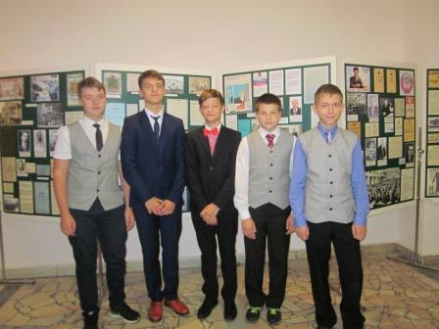
На базе выставки проведены встречи старшеклассников классической гимназии №1 им. В.Г. Белинского, многопрофильной гимназии №4 "Ступени", студентов Пензенского медицинского колледжа Минздрава России с членами территориальной, участковых избирательных комиссий, сотрудниками Пензенского краеведческого музея.
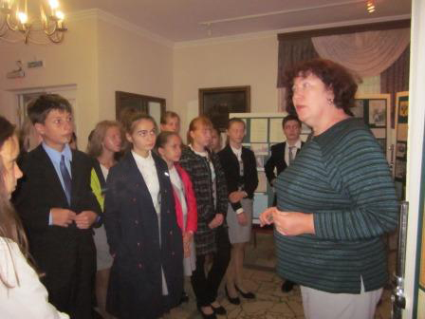

Экскурсовод краеведческого музея Т.Е.Черникова рассказала об истории развития избирательного права и парламентаризма в России и Пензенском крае.
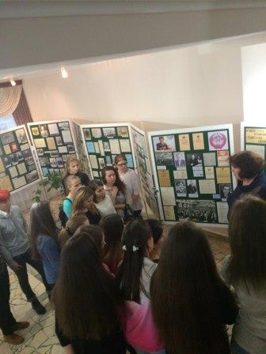

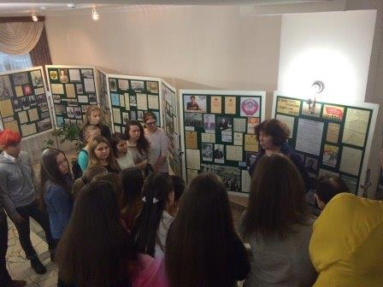
Особый интерес у слушателей вызвала история развития государственности в области, в том числе избирательного процесса, с начала образования нашей губернии до настоящего времени.

Члены избирательных комиссий познакомили ребят с основными этапами подготовки и проведения выборов депутатов Государственной Думы Федерального Собрания Российской Федерации седьмого созыва.

Участники мероприятия ознакомились с экспозициями выставки. Экскурсии, встречи проведены в целях повышения правовой культуры участников избирательного процесса.

